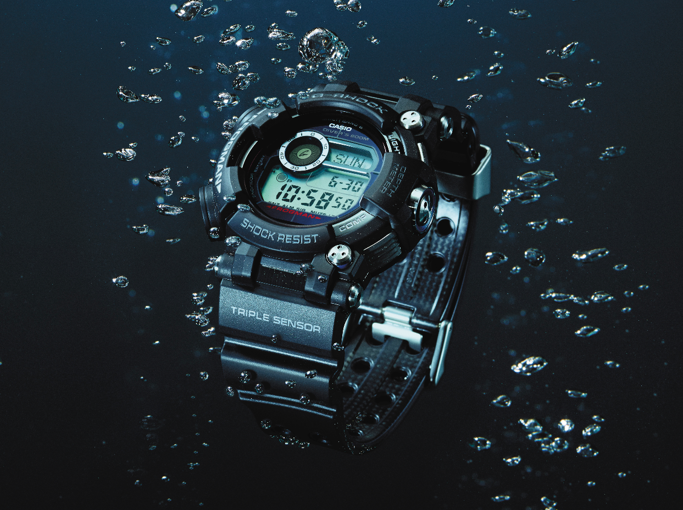

G-SHOCK LANZA SU PRIMER MODELO FROGMAN CON SENSOR DE PROFUNDIDAD DEL AGUA

- Un reloj para buzos profesionales con sensores de profundimetro , temperatura y brújula diseñado para las misiones submarinas más desafiantes.

Ciudad de México, a 4 de abril de 2016.– G-SHOCK anuncia la presentación del accesorio para buzos FROGMAN GWF-D1000, realizada la semana pasada en el marco de Basel 2016. Esta es una nueva adición a la línea de relojes resistentes a impactos de G-SHOCK. El GWF-D1000 está equipado con tres sensores y ha sido ideado para soportar las aventuras acuáticas más extremas.

Los modelos FROGMAN pueden sumergirse hasta 200 metros y lucen una forma asimétrica que permite la libertad de movimiento de la muñeca. Desde que se lanzó el primer FROGMAN DW-6300 en 1993, Casio introdujo el DW-8200 (1995) hecho con piezas inoxidables de titanio, el DW-9900 (1999) con un pequeño factor de forma, GW-200 (2001) alimentado por energía solar y el GWF-1000 (2009) que recibe señales de radio para calibrar el tiempo, desde seis estaciones emisoras internacionales.

El FROGMAN GWF-D1000 representa otro gran paso en el progreso de estos relojes con tres sensores de precisión que miden la profundidad del agua, la temperatura y orientación del compás, además de estar creado para su uso bajo condiciones extremas como el rescate marino.

La función de profundidad del agua mide hasta 80 metros con incrementos de 10 centímetros; la de temperatura calcula con incrementos de 0.1 grados Celsius; mientras que la brújula, cuenta con compensación auto-horizontal, calibra la orientación aún cuando se ladea. Estos sensores proveen medidas en tiempo real para ayudar en búsquedas submarinas y actividades de rescate.

El modelo viene con un amplio rango de características profesionales como el gráfico de marea que muestra las olas altas y bajas, memoria de sucesos para rastrear el buceo (hora de zambullida, profundidad máxima y temperatura más baja), complementado por una alarma de exceso de velocidad de ascenso.

Asimismo, el GWF-D1000 se aventura con otras cualidades que le suman durabilidad. Mientras mantiene la silueta asimétrica de los FROGMAN pasados, éste luce un cristal de zafiro resistente a rayones y una correa reforzada con injertos de fibra de carbono. El reloj cuenta con botones grandes que son fáciles de manipular aún con guantes. La parte trasera de la caja tiene un recubrimiento de carbono tipo diamante (DLC, por sus siglas en inglés) y el ícono de FROGMAN con un estilizado rescatista sumergiéndose en las oscuras aguas del océano con una linterna en mano.

El modelo Frogman GWF-D1000 de G-SHOCK estará disponible a la venta en julio en G-Factory, WMW, Liverpool y El Palacio de Hierro como edición limitada a un precio de $17,900 pesos aproximadamente.

Especificaciones del modelo

Frogman GWF-D1000
- Resistente a impactos.
- Sumergible hasta 200 metros bajo el agua.
- Recepción de ondas de radio.
- Profundimetro
- Cristal de Zafiro
- Memoria que registra hasta 20 buceos.
- Compás digital.
- Termómetro.
- Información de las fases lunares y la marea.
- Cronómetro.
- Temporizador.
- 5 alarmas diarias.
- Funciona con energía solar.
- Tamaño de la caja: 59.2 x 53.3 x18 milímetros.
- Peso total: 141 gramos aproximadamente.

Mantente conectado a través de:
Twitter: @CasioGShockMX
Facebook: CASIO G-SHOCK

Acerca de Casio México
Casio Computer Co., Ltd. es uno de los líderes mundiales en productos de electrónica de consumo y soluciones tecnológicas para empresas. Desde su fundación en 1957, la compañía se ha esforzado por trabajar en su filosofía basada en la “creatividad y contribución” a través de la introducción de productos innovadores e imaginativos. Con presencia en más de 25 países ubicados en Asia, Norteamérica y Europa, cuenta con una plantilla conformada por más de 12 mil empleados alrededor del mundo. Su amplio portafolio de productos incluye: calculadoras, cámaras digitales, diccionarios electrónicos, relojes, rotuladores, proyectores, instrumentos musicales, cajas registradoras, proyectores profesionales, entre otros. La división de relojes Casio México es subsidiada por Casio América Inc.
Para más información, visita www.casiomx.com/products/Watches/

Acerca de Casio America, Inc.
Casio America, Inc., Dover, N.J., es una subsidiaria estadounidense de Casio Computer Co., Ltd., de Tokio, Japón, uno de los manufactureros líderes a nivel mundial de electrónicos y soluciones de equipo para negocios. Establecida en 1957, Casio America, Inc. comercia calculadoras, teclados, dispositivos de presentación móviles, impresoras para etiquetas y discos, relojes, cajas registradoras y otros productos electrónicos de consumo. Casio se ha esforzado por desarrollar su filosofía corporativa de "creatividad y contribución" a través de la introducción de productos innovadores e imaginativos. Para más información, visite www.casiousa.com.

CONTACTO
Jorge Alvarez
Another Company
(55) 6392 1100 ext. 2407
jorge@anothercompany.com.mx

Diana Cortés
CASIO México
(55) 9000 2071 / 2072 ext. 150
Dcortes@casiomexico.com.mx

SHOWROOM

Te invitamos a conocer las novedades de G-SHOCK en el showroom ubicado en las oficinas de Another Company, en donde podrás descubrir y experimentar los nuevos modelos que esta marca de resistentes relojes tiene para ti.
Para una mejor experiencia te recomendamos llamar para solicitar una visita.

Showroom Another Company
Río Rhin 27, Col Cuauhtémoc
(55) 6392 1100 ext. 2600
showroom@anothercompany.com.mx

